

Especificação Funcional de Desenvolvimento
<Exits Nota de QM - Fornecedor >

1 - Identificação 3
2 - Controles de Alterações 5
3 - Estratégia do Desenvolvimento 6
4 – Requisitos do Usuário 6
5 - Detalhamento da Especificação 6
5.1 - Diagrama / Fluxo da proposta funcional 6
5.2 – Descrição detalhada da Especificação Funcional 6
5.3 - Relatórios de Controle do Processamento Erro! Indicador não definido.
5.4 – Parâmetros 6
Detalhe: Erro! Indicador não definido.
5.5 – Observação 6
6 - Pré-requisitos para processamento 7
7 - Freqüência 7
8 - Classificação dos Dados 7
9 - Autorizações 7
10 - Procedimentos de Contigência 7
11 - Plano de Testes 7
11.1 - Unitários R/3 - ABAP 7
11.2 - Testes Integrados 7
11.3 - Aceitação Funcional Erro! Indicador não definido.
12 – Informações Técnicas 9
12.1 – Informações do Desenvolvimento 9
12.2 – Atributos do Programa 9
12.3 – Atributos Operacionais 9
13 – Layout do(s) arquivo(s) ou tela(s) de entrada 10
14 – Parâmetros de seleção 10
15 – Seqüência de telas 10
16 – Saída Erro! Indicador não definido.
17 – Observações de procedimentos (português estruturado) 10
18 – Objetos novos criados para esta especificação 10
19 – Pendências 20
20 – Conclusão 20
Anexos 20

1 - Identificação

Identificação na frente funcional | PP_001_001
Identificação p/ desenvolvimento
Frente funcional
Sub-frente
Empresa | 0050, 0080, 0051
Processo no Solution Manager
Elaborado por (Especif. Funcional) | Nome: Meire Vicente Casale
Elaborado por (Especif. Funcional) | Data: 09.10.13
Elaborado por (Especif. Funcional) | Ramal: 6161
Elaborado por (Especif. Funcional) | E-mail: meire.casale@ache.com.br
Elaborado por (Analista Técnico) | Nome:
Elaborado por (Analista Técnico) | Data:
Elaborado por (Analista Técnico) | Ramal:
Elaborado por (Analista Técnico) | E-mail:

Tipo de Especificação | () Interface de Entrada  (X) Exits (Enhancements)  () Relatório  ( ) Sapscript  ( ) Interface de Saída  ( ) Módulo de função  ( ) Online  ( ) Migração de Dados  ( ) Outros:_ALV___________________________________________________
Prioridade até | _____/_____/_____

ESTIMATIVAS
Data prevista para conclusão da Especif. Funcional | 09.10.2013
Data prevista para conclusão da Especif. Técnica
Data prevista para conclusão do Desenvolvimento

APROVAÇÃO
^{Solicitante} | ^{Empresa / Unidade} | ^{Ramal} | ^{Data}
Taciana Nugerina Kerchner | Aché 0050 | 6347 | 09.10.2013

2 - Controles de Alterações

Data da  Modificação | Descrição | Autor

Com o objetivo de facilitar a identificação das alterações, recomendamos que o controle das alterações seja realizado em cores distintas onde a mesma côr utilizada no quadro acima seja utilizada nas alterações no corpo da especificação.

Ex.:
Data de  Modificação | Descrição | Autor

3 - Estratégias do Desenvolvimento

Desenvolver “exits” consistências e novos campos na Nota de QM.

4 – Requisitos do Usuário

-Na DU obrigatoriamente solicitar a criação de Nota QM.
-Na MB1B no momento do bloqueio, caso não encontre nota de não conformidade para aquele material e lote aparecer uma mensagem de erro obrigando a criação da não conformidade.
- Caso o dumento de material ou pedido de compra não for preenchido na tela inicial não permitir criar a não conformidade.
- Na criação da nota vir os parceiros (compras e fornecedor ) default.
- Incluir o check Box RDF na tela inicial.
- Permiti selecionar mais de um parceiro para envio da RDF.
- Enviar e-mail quando houver ações imediatas pendentes e concluídas.
- Incluir o campo conclusao com catalogos na tela de conclusão nota QM.
- No momento de salvar consistir os seguintes campos como obrigatório : material, lote, fornecedor, pedido de compras .
- No menu acionar a funcionalidade anexar documento.

5 - Detalhamentos da Especificação

5.1 - Diagramas / Fluxo da proposta funcional
Não aplicável.

5.2 – Descrições detalhada da Especificação Funcional
Devido a nota de QM standard não contemplar todos os requisitos de usuários acima se faz necessário ativar algumas exits para consistências e criar novos campos no sistema – transações QM01, QM02 e
QM03.

5.4 – Parâmetros
Não aplicável.

5.5 – Observação
Não aplicável.

6 – Seleção de fatura composta.

“Não se aplica”.

7 - Pré-requisitos para processamento

“Não se aplica”.

8 - Freqüência

Diariamente.

9 - Classificações dos Dados

“Não se aplica”.

10 - Autorizações

“Não se aplica”.

11 - Procedimentos de Contingência

“Não se aplica”.

12 - Plano de Testes

11.1 - Unitários R/3 - ABAP

11.2 - Testes Integrados
 | Situação | Resultado
1
2
3

Definir os testes a serem realizados pelo Analista Especificador. Este teste envolve todos os desenvolvimentos (legado e ABAP) e tem como finalidade o teste integrado da solução.

Após seu desenvolvimento testar o detalhamento da especificação no AMBIENTE QAS.

Transação QM01, QM02 e QM03.

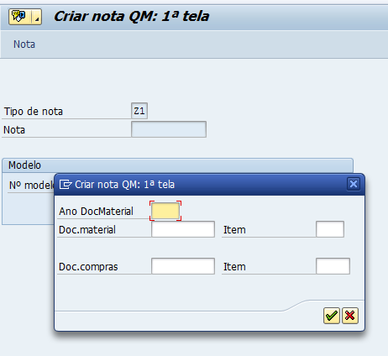
Colocar um dos campos ao lado como obrigatório:
Doc. material, Doc. compras
Consistências exit .salvar.

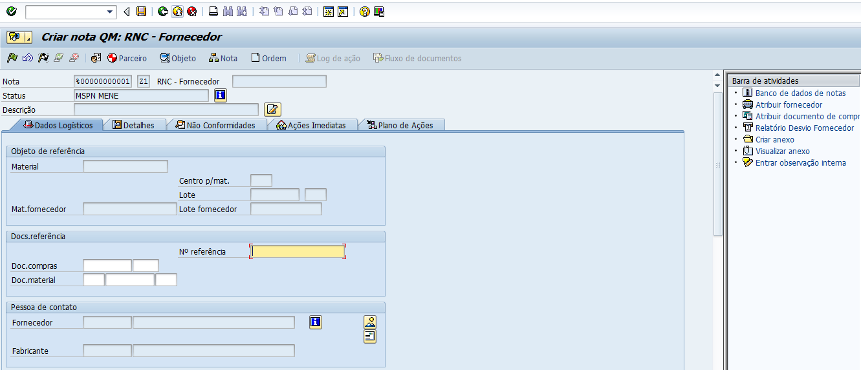
Incluir os seguintes campos:
- Campo conclusao com catálogos.
- Check Box RDF.

Envio de email.

11.3 - Aceitações Funcionais
Indicar os testes necessários para a aceitação final da solução.

 | Situação 1 | Resultado

12 – Informações Técnicas

12.1 – Informações do Desenvolvimento

Descrição do Programa | Criar Nota QM
Grau de Prioridade
Grau de Complexidade
Prazos Estimados |  | Prazos Reais
Data Início |  | Data Início
Data Fim |  | Data Fim

12.2 – Atributos do Programa

Prioridade | Media
Responsável Criação | Não Aplicavél
Nome ABAP | Não Aplicavél
Título do Programa | Criar Nota QM
Tipo de Programa | Não Aplicavél
Aplicação/Módulo SAP | QM
Base de Dados Lógica | Não Aplicavél
Pacote (Classe de Desenvolvimento) | ZDEV
Transação do SAP | QM01
Menu SAP | Não Aplicavél
Title GUI | Não Aplicavél
Status GUI | Não Aplicavél
Outros Programas Relacionados | Não Aplicavél

12.3 – Atributos Operacionais

Tipo de Processamento | Tela
Freqüência | Diariamente
Dependência | Não Aplicavél
Variantes | Não Aplicavél
Nome Arquivo/Localização | Não Aplicavél
Tipo Arquivo | Não Aplicavél
Nome Sessão BDC | Não Aplicavél
Nome do Job | Não Aplicavél
Volume de Dados | Não Aplicavél

13 – Layout do(s) arquivo(s) ou tela(s) de entrada

“Não se aplica”.

14 – Parâmetros de seleção

“Não se aplica”.

15 – Seqüência de telas

“Não se aplica”.

– Observações de procedimentos (português estruturado)

- Na DU obrigatoriamente solicitar a criação de Nota QM.

- Na DU e Resultados obrigatoriamente solicitar a criação de Nota QM. (QA32 e QE01)

- DU : QA32 – Se a DU for reprovado solicitar obrigatoriamente a Nota de QM
Exit da DU : QEVA0010
Implementar a seguinte lógica :
Ir na MARA com o seguintes parâmetro MARA-MATNR = I_qals-matnr e buscar o tipo de material, caso os tipos
são : “VERP, HAWA, ROH e YROH” e I_MSEG-BWART = “344”.

Se i_qave-vcode = “3” e i_qals-sellifnr <> branco.
Selecionar a tabela QMEL onde matnr = i_qals-matnr
e charg = i_qals-charg
e mawerk = i_qals-werk.
Se não encontrar registro, aparecer a seguinte mensagem:
Favor criar a Nota de QM – Registro de Não Conformidade de Fornecedor.

Print para testes AMBIENTE QAS – Realização DU QA32:

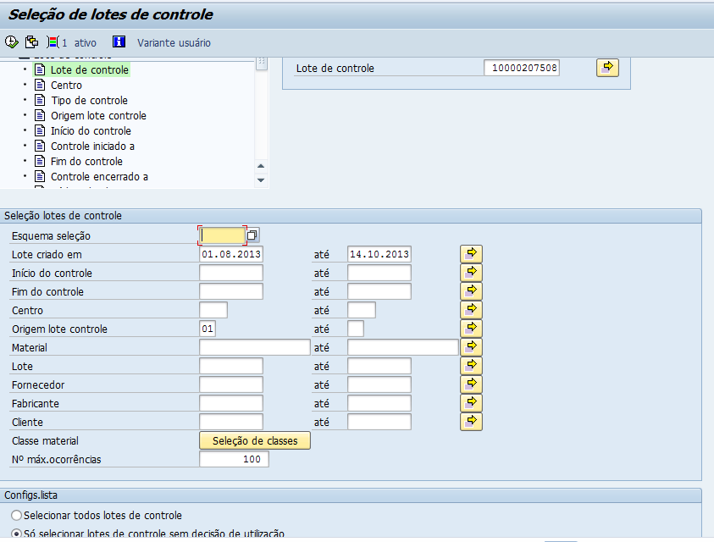

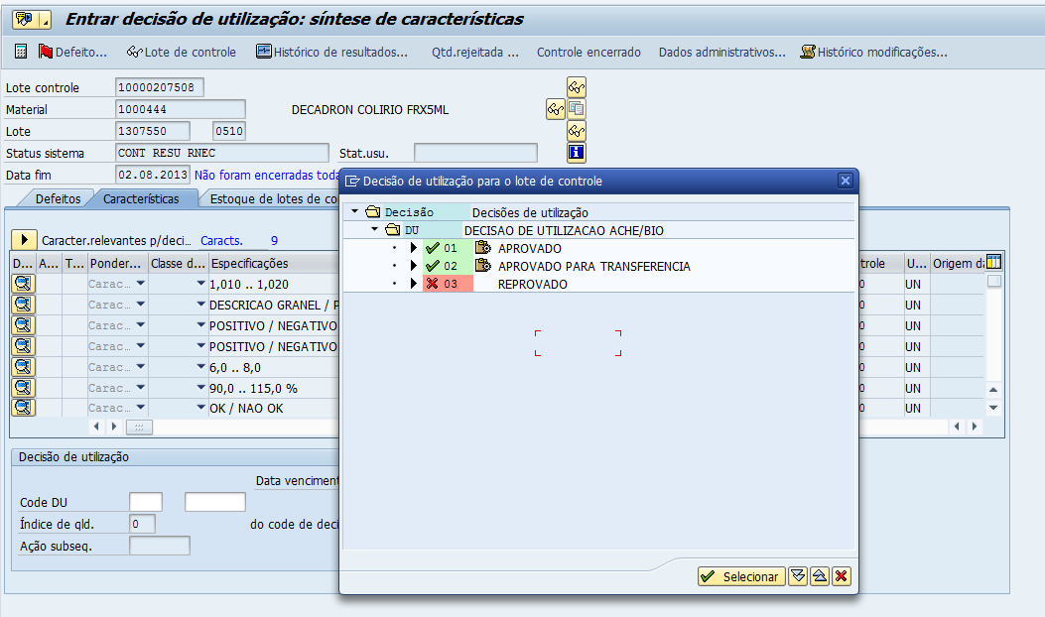

- Resultados : QE01 – Se um dos resultados for rejeitado solicitar obrigatoriamente a Nota de QM
Resultado : QE01 – Se algum dos resultados for rejeitado solicitar obrigatoriamente a Nota de QM
Exit Resultado : QEEM006
SE i_qals-sellifnr <> branco.

* Função para recuperar resultados de análise
CALL FUNCTION 'QSS4_PREPARE_CHAR_SUM_DATA'
EXPORTING
i_qamkr = T_QAMKTAB
i_nkstellof = '2'
IMPORTING
e_qamkr = wa_qamk
e_qaqee = wa_qaqee.

Se na tabela wa_qaqee existir a coluna rueckweis = “X” aparecer a seguinte mensagem:
Favor criar a Nota de QM – Registro de Não Conformidade de Fornecedor.

Print para testes AMBIENTE QAS – Dar Resultados QE01:

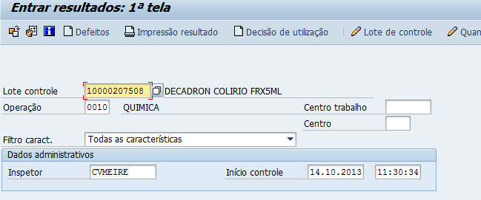

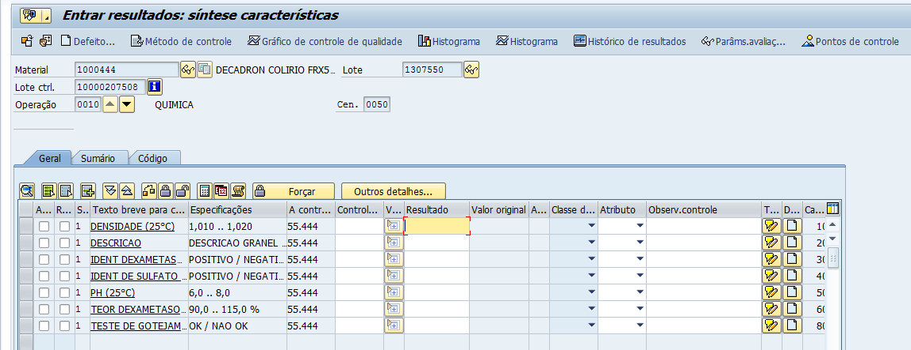

- Na MB1B no momento do bloqueio, caso não encontre nota de não conformidade para aquele material e lote aparecer uma mensagem de erro obrigando a criação da não conformidade.

User Exit : ZXMBCU03

Ir na MARA com o seguintes parâmetro MARA-MATNR = I_MATNR e buscar o tipo de material, caso os tipos são : “VERP, HAWA, ROH e YROH” e I_MSEG-BWART = “344”.
Selecionar a tabela QMEL onde matnr = i_matnr
e charg = i_charg
e mawerk = i_werks.

Se não encontrar registro, aparecer a seguinte mensagem:
Favor criar a Nota de QM – Registro de Não Conformidade de Fornecedor.

Print para testes AMBIENTE QAS – Bloquer material MB1B:

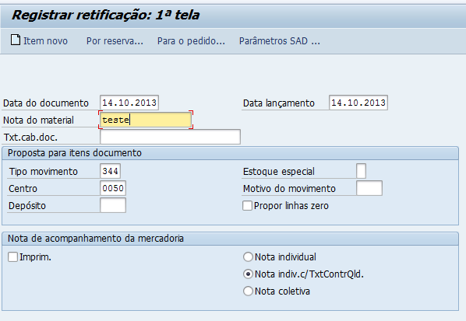

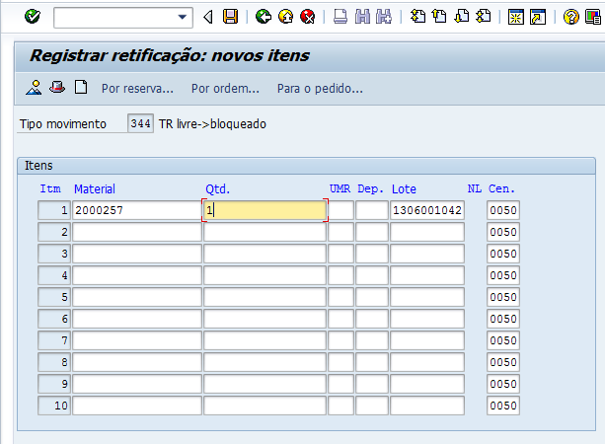

- Caso o dumento de material ou pedido de compra não for preenchido na tela inicial não permitir criar a não conformidade.

Por gentileza fazer Field symbol para consistir o preenchimento obrigatório ou do documento de material ou pedido de compras :

User Exit : QQMA0007

Print para testes AMBIENTE QAS – Criar nota QM01:

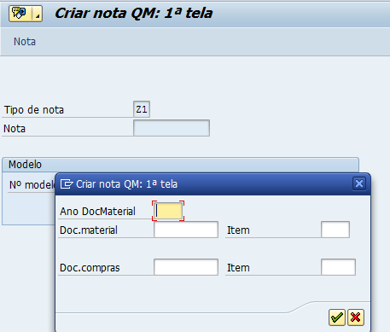

- Na criação da nota vir os parceiros (compras e fornecedor ) default.

Desenvolver o código fonte na exit abaixo:

QQMA0019

Incluir o usuário de compras QM_COMPRAS na tabela T_PARTNER.
T_PARTNER- PARVW = BU
T_PARTNER- PARNR = QM_COMPRAS

Print para testes AMBIENTE QAS – Criar Nota QM01:

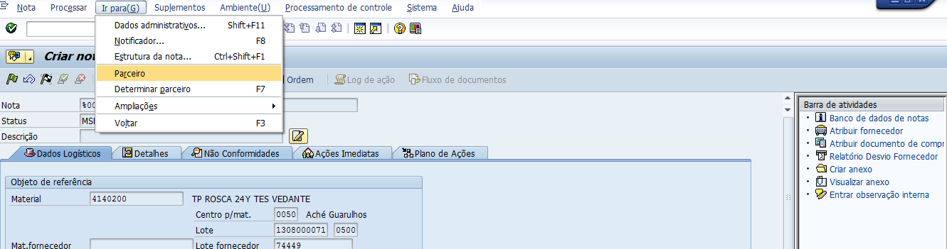

- Incluir o check Box RDF na tela inicial.

Incluir um screen exit na tela inical da Nota QM. Este campo deve conter um check box com as seguintes informações :

Comunicação. ( chave: 1 ) ( vir como default )
Reprovação. ( chave: 2 )

Print para testes AMBIENTE QAS – Criar Nota QM01:

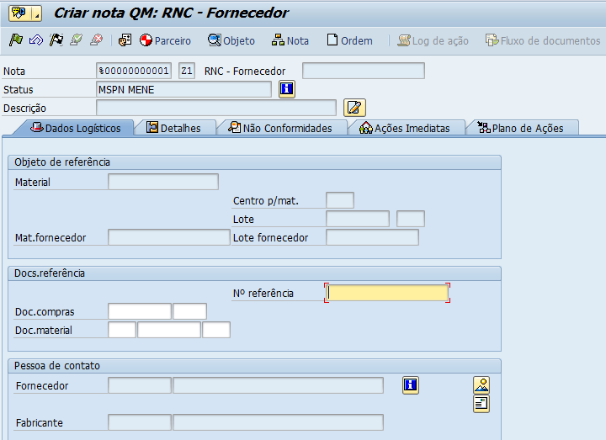
Tipo RDF:

Material de apoio : documento : Documentação Inclusao campos.doc

- Permitir selecionar mais de um parceiro para envio da RDF.

No momento de selecionar o parceiro para envio da RDF o sistema permite selecionar somente 1 usuário, realizar a melhoria para que no momento que envie o e-mail permitir selecionar mais que um usuário para cópia de e-mail.

Print para testes AMBIENTE QAS – Criar Nota QM01:
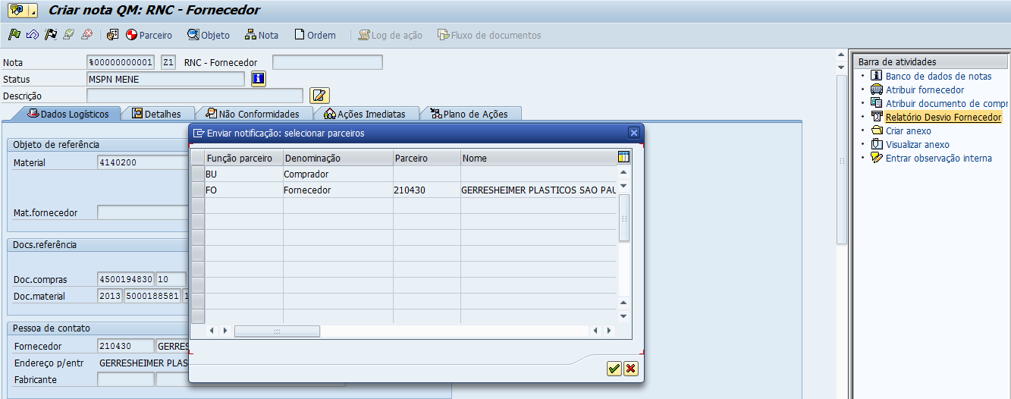

Permitir selecionar mais de 1 usuário.

- Enviar e-mail quando houver ações imediatas pendentes.

Na user-exit de salvar o sistema deverá seguir a seguinte lógica.

** Momento abertura da ação imediata **
Ler a tabela T_VIQMSM.
Se o campo T_VIQMSM- ERDAT for igual a data do dia e T_VIQMSM-MNKAT = “2” e T_VIQMSM inicia com Z1 disparar o e-mail com as seguintes informações :

- Verificar status liberado JEST-STAT (I0155)

Destinatário: Usuário que abriu a nota de não conformidade.
Remetente: T_VIQMSM-PARNR ( com PARNR buscar e-mail através da função BAPI_USER_GET_DETAIL )

Segue Não Conformidade (NC) para avaliação e ações pertinentes

Número da NC : I_VIQMEL-QMNUM
Descrição do Problema : I_VIQMEL-QMTXT
Dar loop na tabela T_VIQMFE.
Defeito : Ir na tabela QPCD buscar o campo KURZTEXT onde QPCD-CODEGRUPPE = T_VIQMFE-FEGRP e QPCD-CODE = T_VIQMFE-FECODE
Ação Imediata : : Ir na tabela QPCD buscar o campo KURZTEXT onde QPCD-CODEGRUPPE = T_VIQMSM -FEGRP e QPCD-CODE = T_VIQMSM -FECODE
Data da abertura da NC : I_VIQMEL-ERDAT
Autor da NC : I_VIQMEL-ERNAM
Data fim planejada ação imediata : T_VIQMSM -PETER

** Momento conclusão da ação imediata **
Ler a tabela T_VIQMSM.
Se o campo T_VIQMSM- ERLDAT for igual a data do dia e T_VIQMSM-MNKAT = “2” E T_VIQMSM inicia com Z1.
Ir na JEST com JEST-OBJNR = T_VIQMSM-OBJNR se JEST-STAT = I0156 (status concluído ) e JEST-INACT = BRANCO, disparar o e-mail com as seguintes informações :

Destinatário: Usuário que abriu a nota de não conformidade.
Remetente: T_VIQMSM-PARNR ( com PARNR buscar e-mail através da função BAPI_USER_GET_DETAIL )

Segue Não Conformidade (NC) definido com as ações pertinentes

Número da NC : I_VIQMEL-QMNUM
Descrição do Problema : I_VIQMEL-QMTXT
Dar loop na tabela T_VIQMFE.
Defeito : Ir na tabela QPCD buscar o campo KURZTEXT onde QPCD-CODEGRUPPE = T_VIQMFE-FEGRP e QPCD-CODE = T_VIQMFE-FECODE
Ação Imediata : : Ir na tabela QPCD buscar o campo KURZTEXT onde QPCD-CODEGRUPPE = T_VIQMSM -FEGRP e QPCD-CODE = T_VIQMSM -FECODE
Status plano de ação = “Concluido”
Data conclusão plano de ação = T_VIQMSM -ERLDAT

Print para testes AMBIENTE QAS – Alterar Nota QM02:

Criar ação imediata:

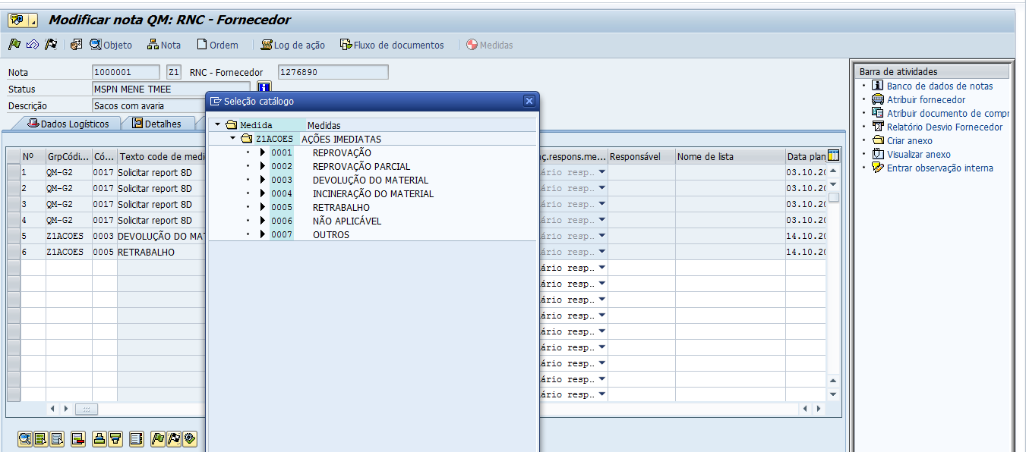

Concluir ação imediata:

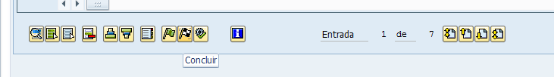

- Incluir o campo conclusao com catalogos na tela de conclusão nota QM.

Incluir um screen exit na tela de conclusão da Nota QM. Este campo deve conter listbox com as seguintes informações:

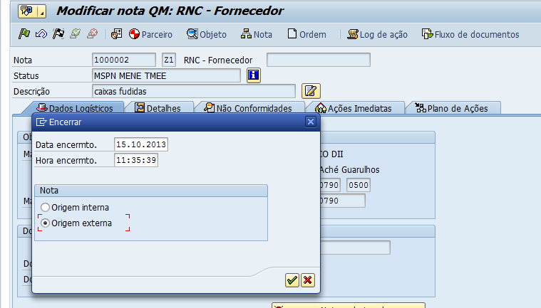
Conclusão:

Se o local do defeito (VIQMFE-OTGRP) for compras (Z1-COMPR) inserir os seguintes catálogos com as chaves numerais (1,2,3 etc ) :

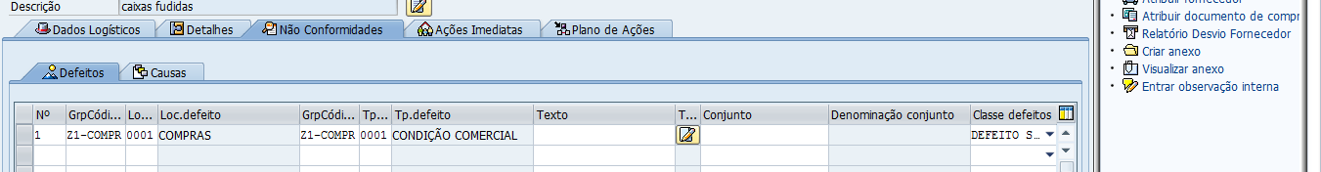

Competitivo ( vir como default )
Over Price
Antecipa a Entrega
Atrasa ou Entrega Parcialmente
Tratamento Diferenciado
Difícil Relacionamento

Caso contrário:

Atende ( vir como default )
Atende Parcialmente
Não Atende
Eficaz/ Não acionado
Ineficaz

- No momento de salvar consistir os seguintes campos como obrigatório: material, lote, fornecedor, pedido de compras.

Na user-exit de salvar o sistema deverá seguir a seguinte lógica.

User exit de salvar: QQMA0014

Se I_VIQMEL- MATNR for branco ou I_VIQMEL-CHARG for branco ou I_VIQMEL-LIFNUM for branco ou I_VIQMEL- EBELN OU T_VIQMFE for branco aparecer a seguinte mensagem:

Campos Obrigatorio! Favor preencher!

Print para testes AMBIENTE QAS – Alterar Nota QM02:

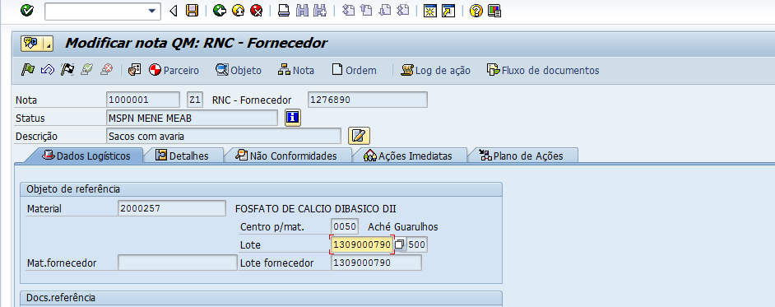

- No menu acionar a funcionalidade anexar documento.

Na barra de atividade existe a opção de criar e visualizar anexo, foi colocada esta opção no customizing junto com a função.

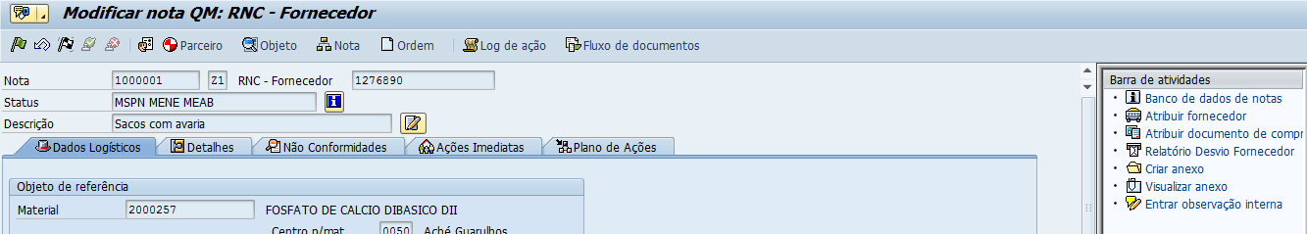

Neste caso favor criar uma função com a funcionalidade de anexar e visualizar documento pode ser com cópia da funcionalidade abaixo.

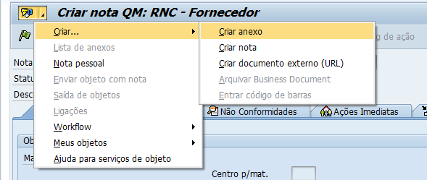

Por favor, após a criação da função me avisa para incluir no customizing.

18 – Objetos novos criados para esta especificação

“Não se aplica”.

19 – Pendências

“Não se aplica”.

20 – Conclusão

Anexos

Responsável pela Elaboração Funcional
^{Nome do Profissional} | ^{Empresa / Unidade} | ^{Assinatura} | ^{Data}
Meire Vicente Casale | 0050

Responsável pela Elaboração Técnica
^{Nome do Profissional} | ^{Empresa / Unidade} | ^{Assinatura} | ^{Data}
Meire Vicente Casale | 0050

Responsável pela Aprovação Funcional
^{Nome do Profissional} | ^{Empresa / Unidade} | ^{Assinatura} | ^{Data}

Responsável pela Aprovação Técnica
^{Nome do Profissional} | ^{Empresa / Unidade} | ^{Assinatura} | ^{Data}

